# Lista 3 - Laços de Repetição

**⚠️⚠️CONSELHO DE MÃE:** Essa lista vai dar trabalho. Comece Ela o quanto antes

**Prazo de entrega:** 08/03/2024 até 23:59 - (Sexta-feira)

**Instruções de entrega**: Você deve ter um repositório em seu github para a disciplina de Programação procedural chamado **Programacao-Procedural**.

Crie uma pasta dentro dele chamada Listas e dentro dela crie uma pasta chamada Lista3. Para cada exercício da lista deve ser criado um projeto dotnet.

Ao terminar a lista, suba seus exercícios no github e envie o link no formulário abaixo.

**Link para o formulário de envio**: <https://forms.gle/zeEUzzmEwZjfSC2B7>

**MONITORIAS**: Serão realizados quatro dias de monitoriaspara auxiliar com a resolução dos exercícios. As datas e horários das monitorias são:

| **Dia** | **Horários** | | |
| --- | --- | --- | --- |
| Segunda-Feira | 19h até 21h |  |  |
| Terça-Feira | 19h até 21h | - | - |
| Quarta-Feira | 09h até 11h | 19h até 21h | - |
| Quinta-Feira | 19h até 21h | - | - |
| Sexta-Feira | 09h até 11h | 19h até 21h | 22h até 23:59 |

**OBS**: Se você não conseguir participar das monitorias nos dias e horários propostos, você pode solicitar uma monitoria em uma data e horário diferente, desde que seja comunicado com pelo menos um dia de antecedência 🙂

## Exercícios

1. A prefeitura de uma cidade pretende realizar uma pesquisa entre 20 de seus habitantes, coletando dados sobre o salário e número de filhos. A prefeitura deseja saber:

a) média do salário da população;

b) média do número de filhos por habitante;

c) maior salário;



Você deve criar um programa que peça para cada usuário digitar as informações acima, armazene-as em variáveis e, ao final, calcule e imprima na tela seus respectivos valores.

**PARA ESSE EXERCÍCIO UTILIZE O LAÇO FOR**

**⚠️ DICA**: Quando estiver programando, não faça a entrada de dados 20 vezes, mas apenas com 2 ou 3 e quando terminar de montar o código altere o número de repetições para 20.

**Exemplo de entrada**:

Cada cidadão irá digitar seu salário e o número de filhos que tem;

* 1200 2
* 3000 1
* 2500 0

**Exemplo de saída**:

* *Média salarial = 2233.33 R$*

*Média do número de filhos por habitante = 1*

*Maior salário = 3000.00 R$*

1. FRETE GRÁTIS! Jorel criou uma promoção em sua loja. Toda compra acima de 150.00 R$ terá envio gratuito para todos os municípios de São Paulo. Você faz parte do time de desenvolvedores(as) da loja e ficou responsável por criar o sistema que verifica se o cliente terá ou não frete grátis.



Você deve criar um sistema que pede ao usuário que insira a quantidade de itens que comprou na loja. Em seguida, deve-se realizar a leitura do valor de cada um dos itens comprados e somá-los para, ao fim, verificar se o cliente terá ou não frete grátis.

**PARA ESSE EXERCÍCIO UTILIZE O LAÇO WHILE**  
  
Caso a compra tenha frete grátis, seu programa deve exibir a mensagem: “Parabéns! Você ganhou frete grátis em sua compra de valor ***x*** ”

Caso contrário, seu programa deve exibir “A compra não possui frete grátis"

**Exemplo de entrada**:

* 4 → este número corresponde ao número de itens comprados. As demais entradas são os preços de cada produto
* 70
* 65
* 22
* 90

**Exemplo de saída**:

* *Parabens! Voce ganhou frete gratis em sua compra de valor 247.00*

1. Você está trabalhando em uma grande empresa varejista e foi encarregado de criar o componente de login do novo E-commerce da empresa.

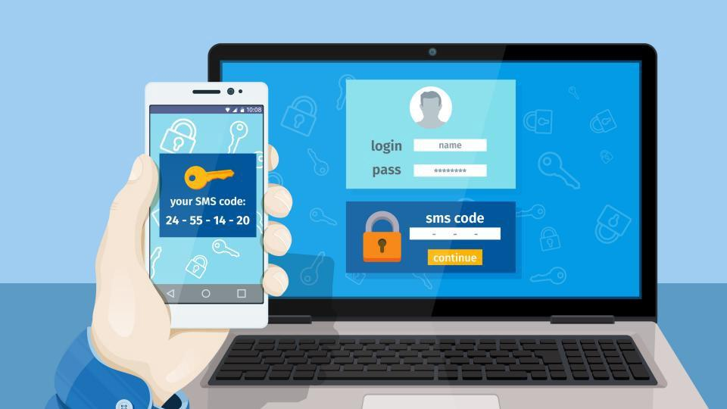  
  
  
O sistema de login deverá pedir para o usuário digitar seu nome de usuário e sua senha e guardar esses valores em variáveis. Se o nome de usuário for “admin” e a senha for “123senha” o programa deve imprimir a mensagem “Login realizado com sucesso” na tela e finalizar.

Enquanto a senha e o nome de usuário forem diferentes do esperado, o programa deve pedir para o usuário digitar a senha novamente. Caso o usuário erre as credenciais 3 vezes, o programa deverá exibir a mensagem “sua conta foi bloqueada” e finalizar.

**PARA ESSE EXERCÍCIO UTILIZE O LAÇO DO WHILE**

**Exemplo de entrada**:

* usuarioErrado1 123
* usuarioErrado2 456
* admin 789

**Saída esperada**:

* *sua conta foi bloqueada*